ADI-SOYADI:
Kesirler-1

3.Sınıf
MATEMATİK
Ödevi
1-) Aşağıdaki şekillerin boyalı kısımlarını kesirle gösteriniz.

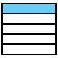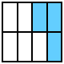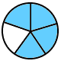

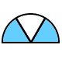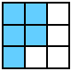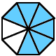

2-) Aşağıdaki kesirleri şekille gösteriniz.

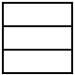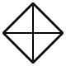

$\frac{1}{4}$ $\frac{1}{3}$ $\frac{2}{4}$ $\frac{1}{5}$ $\frac{2}{6}$

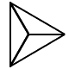

$\frac{3}{5}$ $\frac{4}{7}$ $\frac{1}{3}$ $\frac{4}{\text{10}}$

Veli:……………………………………………….. Öğretmen:……………………………………………

